10 octombrie 2018
RAPORT ZILNIC

Calificativ:  NEUTRU | Cât ne costă PET-urile de pe râurile ţării | RomâniaTV-23:41  1min 56s
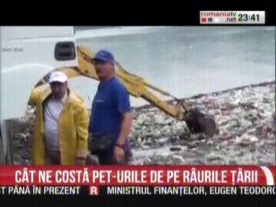 | Un ONG a demarat o acţiune de naţională de curăţare a apelor ţării de PET-uri, acţiunea fiind importantă nu doar din punct de vedere al mediului ci şi din punct de vedere economic. Tonele de PET-uri din râurile ţării reprezintă nu doar o problemă de mediu ci şi una de siguranţă energetică, deoarece odată ajunse în lacurile de acumulare ale hidrocentralelor pun în pericol producţia de electricitate.  Hidroelectrica a ridicat problema în numeroase rânduri. De exemplu, doar anul acesta, după o singură viitură produsă în vară, în zona barajului Izvorul Muntelui din Neamţ s-au adunat, pe lângă deşeuri lemnoase, peste 60 de tone de PET-rui şi alte mase plastice. O singură acţiune de ecologizare acolo a costat compania circa 200.000 de euro.

Calificativ:  NEUTRU | Giganţi printre pitici | Digi2418:45  2min 58s  Digi24-23:46  0min 17s  Digi24Cluj-17:07  0min 18s
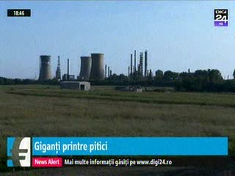 | În top 10 cele mai profitabile companii din Sud-Estul Europei de anul trecut se numără 5 din România, lucru care arată că ţara noastră joacă un rol important în regiune, însă comparativ cu restul Europei, e o zonă restrânsă. Cele 5 companii din România din top 10 sunt Hidroelectrica, Romgaz, Continental Automotive Products SRL, JP SrbijaGas şi OMV Petrom  În 2016, Hidroelectrica era cea mai profitabilă companie din Sud-Estul Europei, însă a fost detronată de HIP Petrochemija, cea mai mare companie petrochimică din Serbia.

